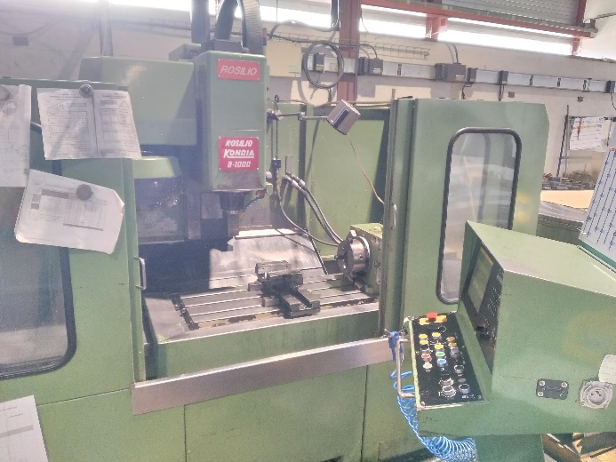 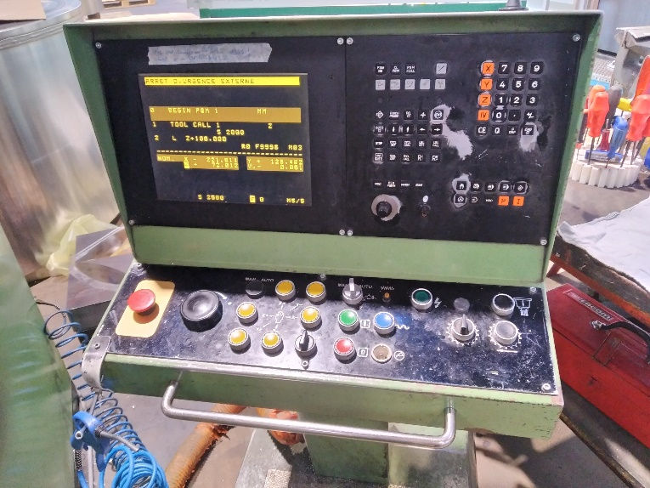

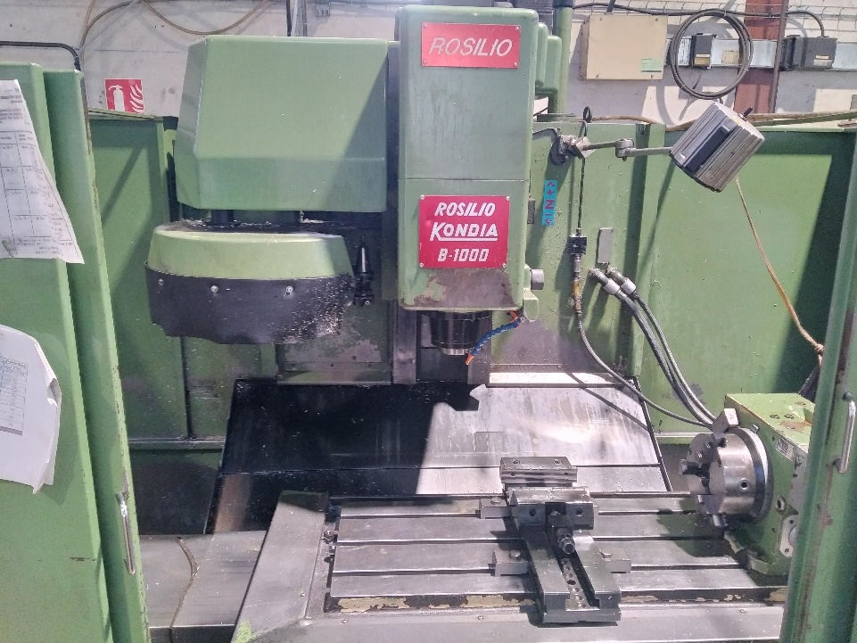 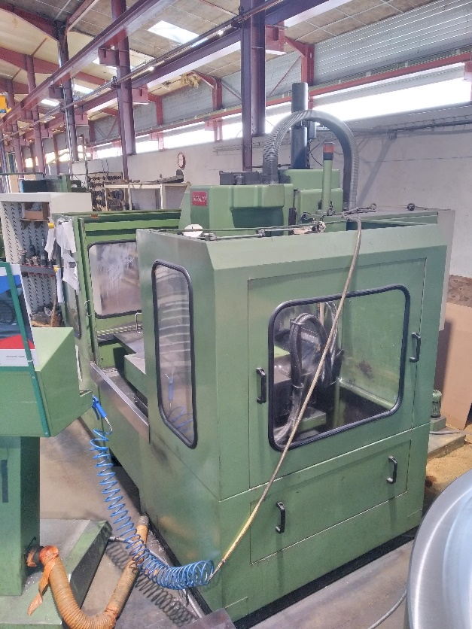

Centre d’usinage vertical CN KONDIA ROSILIO B-1000

Année 10/05/1989

X : 1000 mm  
Y : 400 mm  
Z : 510 mm  
Armoire CN HEIDENHAIN TNC 355  
Table : 1200X420  
Magasin 18 outils  
Cônes SA 40  
Rotation de broche : 4000 tr/mn

Encombrement : 2550x2600x2650 mm

Poids: environ 8 T

Tout fonctionne.